新 书 推 荐
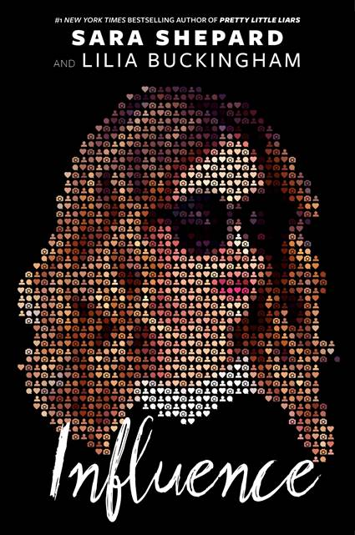
中文书名：《影响力》
英文书名：INFLUENCE
作 者：Sara Shepard & Lilia Buckingham
出 版 社：Delacorte
代理公司：WME /ANA/Vicky Wen
页 数：待定
出版时间：2020年6月
代理地区：中国大陆、台湾
审读资料：电子稿
类 型：14岁以上青少年文学

内容简介：

洛杉矶的太阳很晒……有人要被烤焦了。

黛利拉·罗林斯（Delilah Rollins）制作的一段视频走红了，她也随之成了Instagram网络红人。点赞的数量不断攀升，她的胃口也被吊了起来。现在，黛利拉人在洛杉矶，即将接触到一个不可思议的世界。她被推到了一个由最具影响力的青少年们组成的社交圈，她知道自己的生活即将发生改变，却不知道这种改变将会多么翻天覆地。

茉莉·华尔特斯-迪亚兹（Jasmine Walters-Diaz）在聚光灯下长大。她是一个童星、媒体的宠儿，拥有两千万粉丝。但是，如果世人知道了她究竟是谁，那么她的完美生活必定会土崩瓦解。

菲奥娜·雅各布斯（Fiona Jacobs）是个既有趣又超凡脱俗的女孩，是那种人们在人群中会一眼就认出的女孩——难怪她总是笑容满面！但是她的内心世界又是如何呢？事实上，她简直是一团糟，如果有人将她过去的秘密大白于天下，那等待她的将不只是难堪——这一切会毁掉她。

谁不爱斯嘉丽·利（Scarlet Leigh）呢？你看看她在社交网络上有多火。视频红人、赞助皇后，她总是保持完美的风格。斯嘉丽的男朋友杰克（Jack）帅气、有名，他们的爱情也有很多粉丝的支持。但是，他们的爱情故事是不是只在镜头前展现呢？

对每一个在网上关注着她们的人来说，她们的生活似乎完美无缺……但这一切都是真实的吗？ 《影响力》这部小说讲述了发生在这样一个竞争激烈的世界里的曲折悬疑故事。

作者简介：

莎拉·谢帕德（Sara Shepard）是《纽约时报》（New York Times）畅销书作家，她曾创作过《美少女的谎言》系列（Pretty Little Liars series）、《谎言游戏》（The Lying Game）、《女继承人》（The Heiresses）、《伊莱扎》（ The Elizas）和《完美主义者》（The Perfectionists）。

莉莉娅·白金汉（Lilia Buckingham）是Instagram红人。她现在15岁，是这部小说的原型人物。莉莉娅在YouTube上有相当庞大的粉丝基础，Instagram上的关注人数有160万。莉莉娅用她自身在这个领域丰富的见闻经验和背景知识，打造了书中这个复杂而迷人的新网络世界。

谢谢您的阅读！
请将回馈信息发送至：文清（Vicky Wen）
安德鲁﹒纳伯格联合国际有限公司北京代表处
北京市海淀区中关村大街甲59号中国人民大学文化大厦1705室, 邮编：100872
电话：010-82449185
传真：010-82504200
Email: Vicky@nurnberg.com.cn
网址：www.nurnberg.com.cn
微博：http://weibo.com/nurnberg
豆瓣小站：http://site.douban.com/110577/
微信订阅号：ANABJ2002

